Сказка «Мудреная наука».
В некотором царстве, в некотором государстве жил был царь. И было у царя три сына. Старшего звали Андрей царевич, среднего Алексей царевич и младшего Иван царевич. Хорошо жил народ в этом царстве: работали дружно, праздники отмечали весело, отдыхали все вместе. Народ здоров был, не знал никто что такое хвори да болезни.
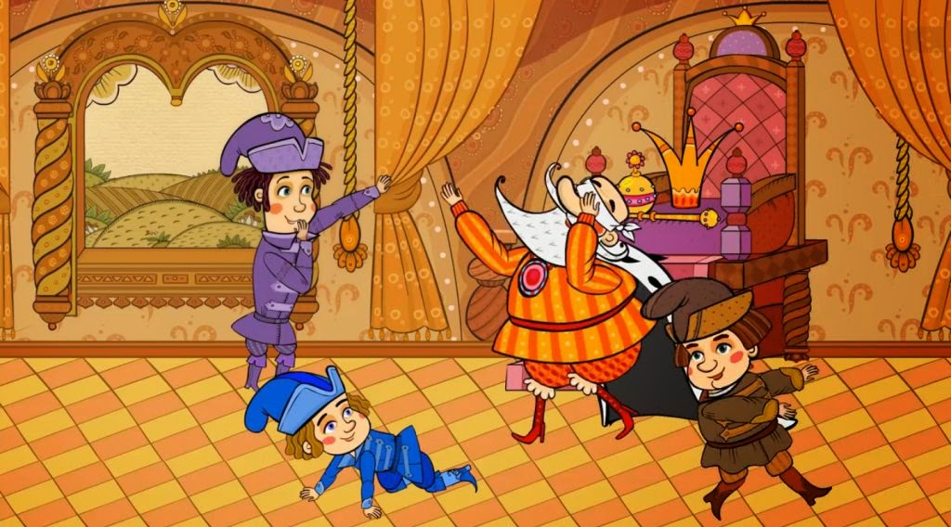
Много ли мало времени прошло, но что-то в царстве этом люди болеть стали. Кто кашляет, у кого голова болит, а кто и вовсе с температурой лежит. Огорчился царь, а как помочь людям не знает. Стал он думать, да сыновей на помощь позвал. Как ни думали царевичи, ничего придумать не могли, и решили они по белому свету пойти, да лекарство от всех болезней да хворей найти и народ свой вылечить. Благословил их царь-батюшка и разбрелись добрые молодцы куда глаза глядят.
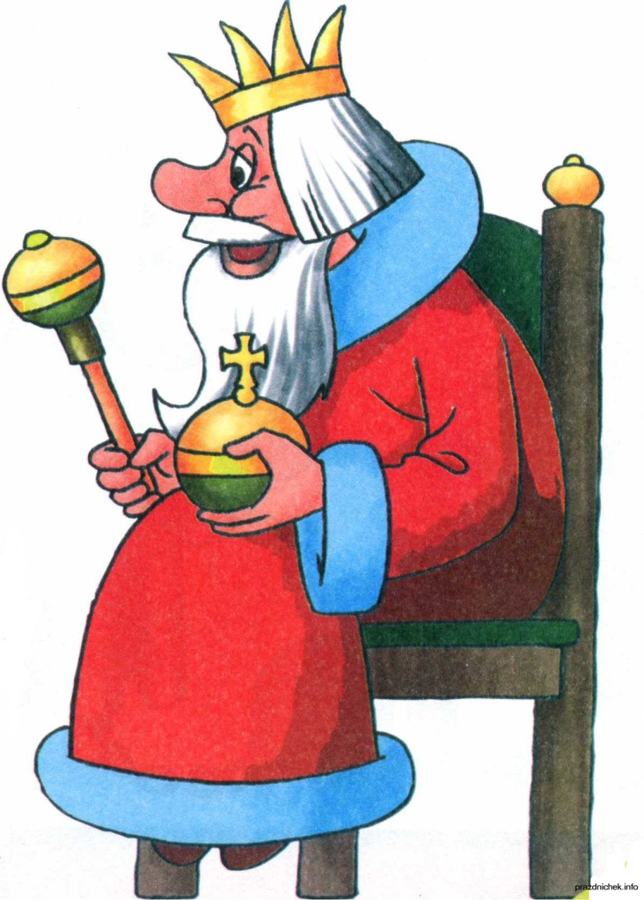

Долго бродил Андрей царевич. И забрел он в леса дремучие где не ступала нога человеческая. А в самой чаще избушка стоит. Зашел царевич в избушку, смотрит -старушка сидит, а в котлах и чугунках отвары разные варятся.
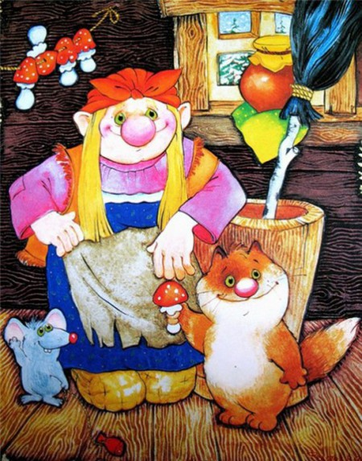
-Здравствуй, царевич,- спрашивает бабушка,- что привело тебя в мои леса дремучие?
Рассказал Андрей царевич о беде, что с его народом приключилась.
-Помогу я тебе, добрый молодец, расскажу как болезни да хвори победить, -говорит старушка.- В лесу моем трав видимо невидимо. Попьешь отвар из трав целебных и сразу на ноги встанешь, про болезни да про хвори забудешь.
Повела старушка царевича в леса дремучие, да стала показывать травы целебные, которые от болезней лечат.
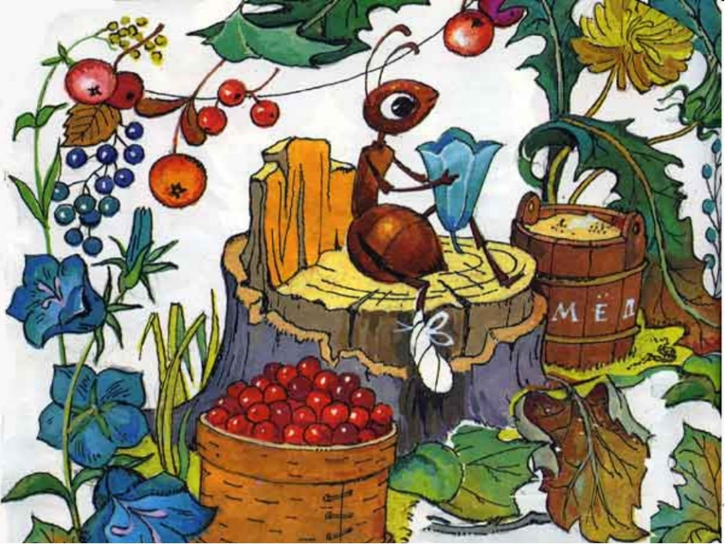
Обрадовался Андрей царевич, стал старушку слушать внимательно, да такой мудреной науке учиться.

А Алексей царевич после долгих странствований на полянку вышел. Смотрит, на полянке человек какой-то около маленьких домиков крутится, как будто собирает что-то. А домиков на полянке видимо-невидимо.

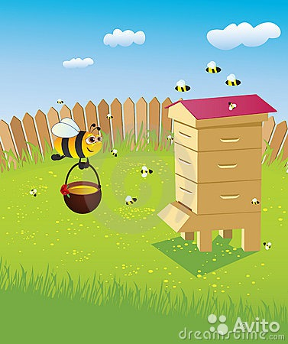
-Здравствуй, царевич,- спрашивает человек,- что привело тебя в мои леса дремучие?
Рассказал Алексей царевич о беде, что с его народом приключилась.
-Помогу я тебе, -говорит старик, расскажу как болезни да хвори победить. Видишь домики маленькие -тут пчелы живут. А собирают пчелы нектар душистый и из нектара потом полезный мед делают. Поешь медка этого и сразу на ноги встанешь, про болезни, да про хвори навсегда забудешь.

Обрадовался Алексей царевич, стал старика слушать внимательно, да такой мудреной науке учиться.
А Иван царевич бродил- бродил по свету, да вышел к деревеньке небольшой. А в деревеньке той люди здоровые, румяные, веселые.
-Здравствуй, царевич,- спрашивают люди,- что привело тебя в деревеньку нашу?
Рассказал Иван царевич о беде, что с его народом приключилась.
-Поможем мы тебе, -говорят люди, расскажем, как болезни да хвори победить. Видишь у каждой избушки еще один домик стоит. Это баня. Попаришься в баньке, да еще с веничком березовым сразу на ноги встанешь, про болезни да хвори забудешь.

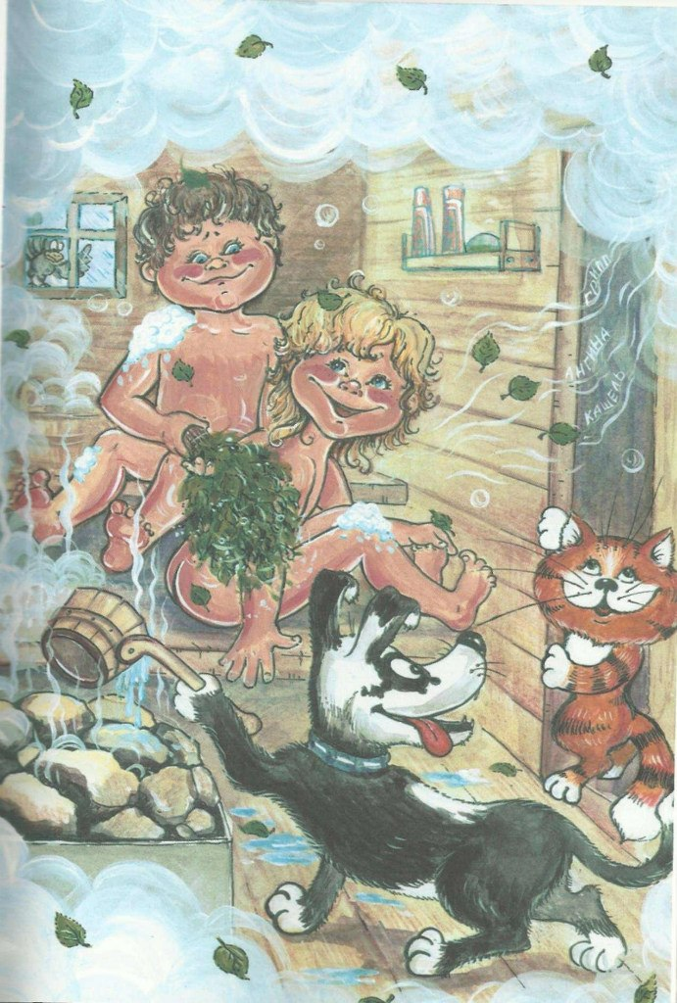
Обрадовался Иван царевич, в баньке попарился, да и остался в деревеньке такой мудреной науке учиться.
Целый год царевичи наукам учились и вот настало время домой возвращаться.
Как завидел царь сыновей своих, обрадовался. Накормил, напоил, да расспрашивать стал, где были, что видели. Рассказали царевичи, какими науками они овладели, да поспешили скорее народ свои лечить.
Андрей царевич трав целебных собрал, да отвар сварил и народ напоил.
Алексей царевич ульев построил, да мед собирать стал и медом этим народ угостил.
А Иван царевич бань видимо невидимо построил, веников наломал и пригласил всех попариться.
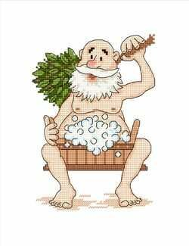
Так и вылечили народ свой царевичи, и народ стал как и раньше здоров и весел. А наукам этим мудреным они своих детей внуков научили.
Сафаргулова И.С.

